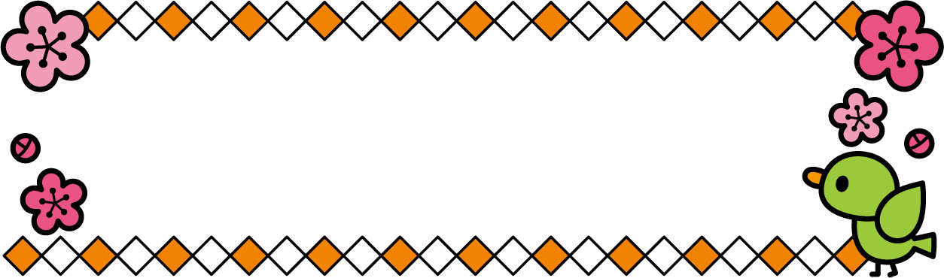

**みんな　なにしてる？**

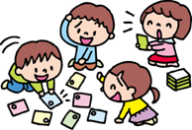

園だより１月

両開保育園　令和６年度



年　　中

「お絵描きの紙をください」と言って紙を手に取ると友だちと一緒に自由に好きな絵を描き楽しんでいます。気に入った絵が描けると「先生、みて！」と見せに来てくれますよ。また折り紙も好きでみんなワクワクして取り組んでいます。(池末)

　　　　　　　　　年　　長

　寒くても外遊びが大好きな子どもたち。まず、マラソンで体を温め、縄跳び・登り棒・おにごっこ　と思いっ切り体を動かし「風が気持ちいい」とほっぺたが赤くなった顔で笑って言ってきます。室内での活動は集中し、静と動の切り替えが出来ています。(靏)

**1月　行事**

４日(土)　　保育始め

８日(水)　　年長年中クッキング

１８日(土)　　保育参観

２０日(月)　　避難訓練

２２日(水)　　誕生会（12月・1月生まれ）

★２月１５日(土)　　生活発表会

明けましておめでとうございます。

ご家族で過ごされたお正月はいかがでしたか？

久しぶりの登園後は、お休み中の楽しかった出来事のお話しが、あちらこちらで聞かれることでしょう。

新しい一年が子どもたちにとって笑顔あふれる年になりますように…。

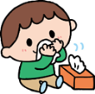

も　　も

北風が吹いている寒さを感じる日も「お外にいきたいな！」と催促をする子どもたちです。体を温めるマラソンも大好きで、保育士の後ろに連なり「いち、にっ、さん、しー！！」と園庭に元気なかけ声が響きます。子どもは“風の子、元気な子”のもも組さんです。　　　　　　　　　　　（境）

　　　　　 　　　　　年　　少

　先日の雪を見て大喜びで「雪だるまを作りたい」と話していました。その後折り紙で雪だるまを作り、冬らしいことを沢山楽しんでいます。寒い日は室内でフルーツバスケットや貨物列車ゲームなどルールのある遊びで体を温めています。外では「○○君、一緒にしよう！」と色つき鬼をしています。（田中）

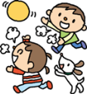



**連絡事項**

・昨年末に行いました防火餅つき会は、消防団の方々をはじめ、年長さんのおじいちゃん おばあちゃん

のご協力のおかげで無事に終えることができました。

・１月は検尿を予定しています。

・８日に年中年長さんはクッキングをします。エプロン・三角巾・マスクを持たせてください。

・１月１８日(土)は保育参観です。詳細は後日お便りでお知らせします。

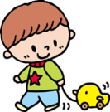

た　ん　ぽ　ぽ

　給食やおやつの準備をしていると「あっあー」「おー」と早く食べたくて大騒ぎのたんぽぽ組さんです。「いただきます」「ごちそうさま」の挨拶も両手を合わせて上手に出来るようになってきていますよ。沢山食べて元気いっぱいです。(江崎)

す　み　れ

　歌に合わせて鈴やタンバリンを鳴らし楽器あそびを楽しんでいます。きれいな音色に子ども達も嬉しそうです。散歩に行ったりグラウンドでボール遊びをしたりをしたりと体を動かしポカポカです。　(松石)





**ふれあいタイム**

「コンコンクシャンのうた」

「はくしゅぱちぱち」

中川ひろたか・文　村上康成・絵　ひかりのくに

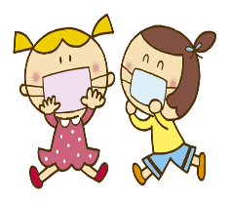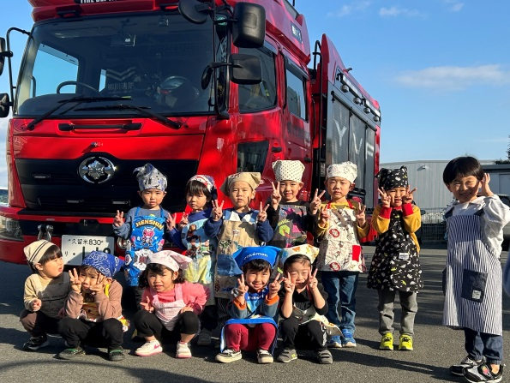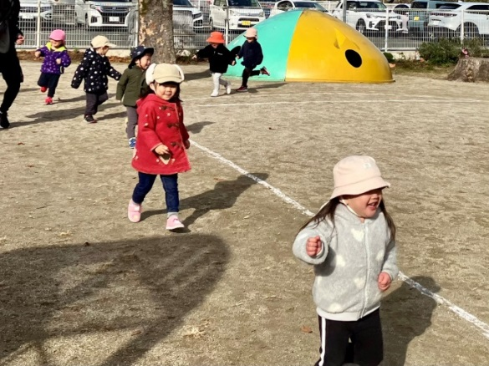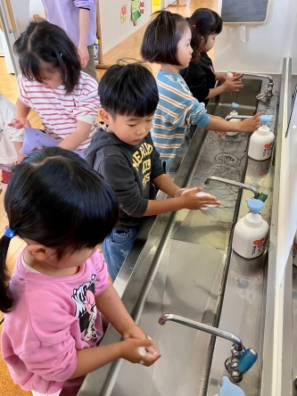

1、りすさんが　マスクした

ちいさいちいさい　マスクした

※コンコンコンコンクシャン

2、つるさんがマスクした

ほそいほそいマスクした

※くり返し

動物たちが披露してくれた芸に思わず「はくしゅぱちぱち」。最後に登場したお母さんは何をしてくれるのかな。赤ちゃんも手をたたいて楽しめる可愛い絵本です。

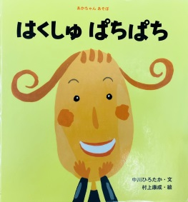

きれいに手洗い

マラソン中です

　防火もちつき会の日